Инструкция по использованию рефрактометра
Рефрактометр является универсальным вспомогательным средством для простого и быстрого определения концентрации водосмешиваемых эмульсий. Этот легкий ручной прибор полностью оправдывает себя, позволяя заранее определить возможные нарушения нормального хода рабочего процесса.
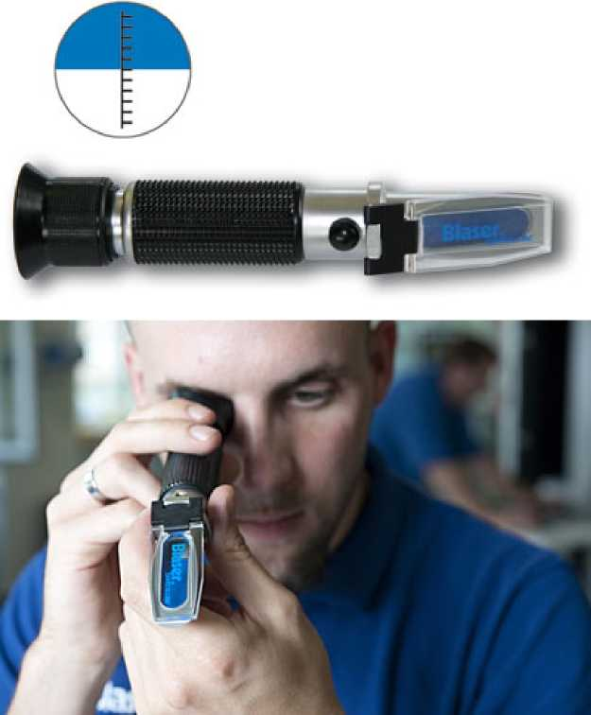

Руководство по эксплуатации портативного рефрактометра

Принцип действия
Луч света, проникая в жидкость, преломляется на поверхности жидкости. Величина преломления (рефракции) зависит от жидкости или от количества веществ, растворенных в ней (например, сахар в воде и т.д.). Коэффициент преломления может быть определен просто как соотношение угла вхождения луча света и угла преломления жидкости.

Устройство аппарата:

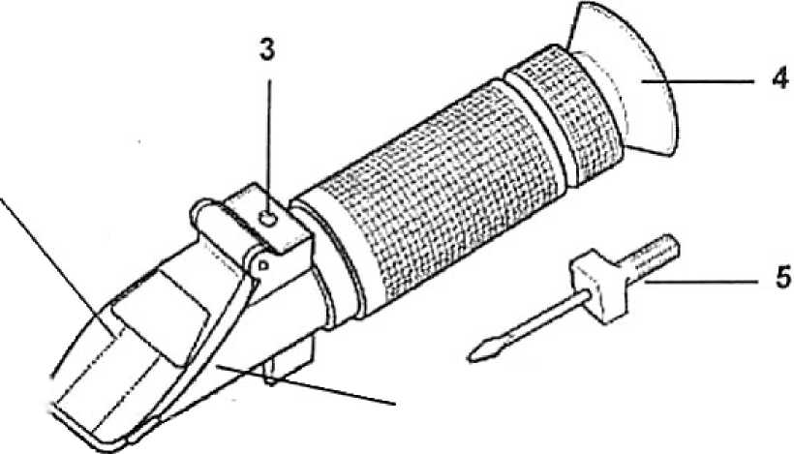
- Планка дневного света
- Призма
- Калибровочный винт
- Окуляр
- Отвертка

Калибровка рефрактометра
- Откройте световую пластину и нанесите 2-3 капли дистиллированной воды на главную призму.
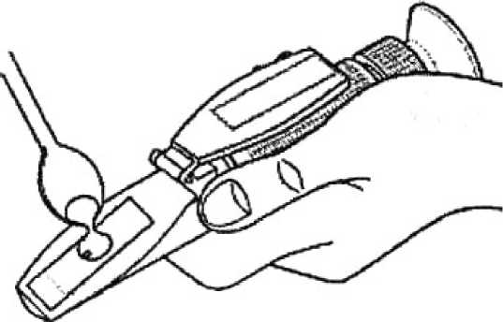

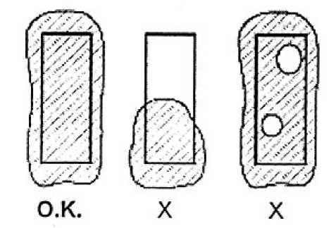

- Направьте рефрактометр на источник света и посмотрите в окуляр. Вы увидите проградуированную окружность (для лучшей видимости настройте фокус на Ваше зрение). Верхняя половина окружности будет голубой (темной), а нижняя - белой (светлой).
- При помощи калибровочного винта установите световую полосу на 0,0. Теперь Ваш рефрактометр откалиброван и готов к использованию. В процессе эксплуатации мы рекомендуем повторять калибровки, если температура в помещении меняется на 3-4 градуса. Таким образом, Вы обеспечите точность и повторяемость измерений.
- Тщательно очистите призму слегка увлажненной мягкой тряпкой. Не опускайте рефрактометр в воду.

Эксплуатация рефрактометра
- Точность измерений зависит от правильной и точной калибровки. Помните, что при изменении температуры на 3-4 градуса следует заново откалибровать рефрактометр, а также перед считыванием показания выждать 30 секунд для того, чтобы температура образца приспособилась к температуре рефрактометра.
- Не допускайте загрязнения рефрактометра, а также не опускайте его в воду. Если заметили затуманивание, значит, вода попала в рефрактометр. Обратитесь к специалистам или к дилеру.
- После каждого замера насухо протирайте призму и световую панель.
- Не проводите замеры жидкостей с большим содержанием абразива и коррозийных элементов. Это может повредить покрытие главной призмы.
- Рефрактометр — оптический инструмент, требует аккуратного использования и хранения.

Градус Brix — мера массового отношения растворённой в воде сахарозы к жидкости. Раствор в 25 °Bx — 25 % (вес/вес), означает 25 граммов сахарозы в 100 граммах жидкости, или, выражаясь иначе, в 100 граммах раствора находятся 25 граммов сахарозы и 75 граммов воды.

